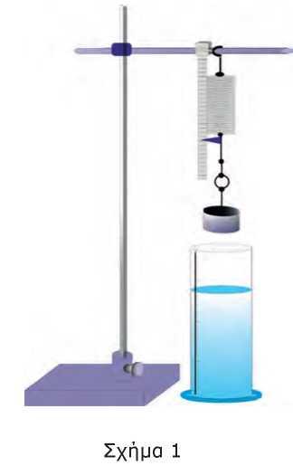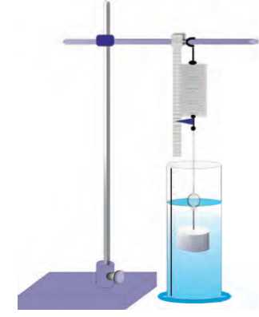

Σχήμα 2

ΕΡΓΑΣΤΗΡΙΑΚΗ ΑΣΚΗΣΗ 14

Άνωση και βάρος του υγρού που εκτοπίζει το σώμα  
Η αρχή του Αρχιμήδη

Παρατηρώ - Πληροφορούμαι - Γνωρίζω

Στα πειράματα 12 και 13, παρατηρούμε ότι όποτε

βυθίζουμε ένα κομμάτι πλαστελίνης στο νερό, η στάθμη του νερού ανεβαίνει: ο όγκος του φαίνεται ότι αυξάνεται. *Γιατί συμβαίνει αυτό;*

Το κομμάτι πλαστελίνης, καθώς βυθίζεται στο νερό **εκτοπίζει** μέρος του υγρού και καταλαμβάνει τη θέση του: ο όγκος του υγρού που εκτοπίζεται είναι ίσος με τον όγκο του σώματος που βυθίζεται. Δηλαδή όταν βυθίσουμε ολόκληρο το κομμάτι της πλαστελίνης στο νερό, τότε ο όγκος του νερού που εκτοπίζεται είναι ίσος με τον όγκο του κομματιού που βυθίσαμε.

Ο Αρχιμήδης ανακάλυψε ότι το βάρος του υγρού που εκτοπίζει ένα σώμα είναι ίσο με την άνωση που ασκείται στο σώμα από το υγρό! Ο νόμος αυτός είναι γνωστός ως «**Αρχή του Αρχιμήδη**».

Αναρωτιέμαι - Υποθέτω - Σχεδιάζω

*Πώς θα μπορούσες να επιβεβαιώσεις πειραματικά την αρχή του Αρχιμήδη;*

Αρκεί να υπολογίσεις πειραματικά την άνωση που ασκείται σε ένα κομμάτι πλαστελίνης βυθισμένο στο νερό και να τη συγκρίνεις με το βάρος του νερού που εκτοπίζει.

Διαθέτεις δυναμόμετρο, ορθοστάτη, ογκομετρικό κύλινδρο, χάρακα, νήμα και κομμάτια πλαστελίνης (σχήματα 1 και 2). Σχεδίασε και περίγραψε ένα πείραμα για να υπολογίσεις πειραματικά:

α) την άνωση που ασκείται σε ένα κομμάτι πλαστελίνης, όταν το βυθίσουμε πλήρως στο νερό.

β) τον όγκο, τη μάζα και το βάρος του νερού που εκτοπίζει το ίδιο κομμάτι πλαστελίνης όταν το βυθίσουμε πλήρως στο νερό.

Σχεδιασμός - Περιγραφή

Πειραματίζομαι - Υπολογίζω

Πραγματοποίησε το πείραμα που σχεδίασες στο προηγούμενο βήμα. Καταχώρισε τις μετρήσεις και τους υπολογισμούς σου στο πλαίσιο.

Μετρήσεις - Υπολογισμοί

Πειραματικός υπολογισμός της άνωσης (*Α*) που ασκείται στο βυθισμένο κομμάτι πλαστελίνης:

*Α =*

Μέτρηση του όγκου (*ν*') που εκτοπίζει το βυθισμένο στο νερό κομμάτι πλαστελίνης:

*V=*

Υπολογισμός της μάζας (*mνερού*) του νερού που εκτοπίζει το βυθισμένο κομμάτι πλαστελίνης [ *πνερού = ρνερού ■ V*. Η πυκνότητα του νερού είναι *Ρνερού*=1g/mL]:

m νερού=

Υπολογισμός του βάρους (*W νερού*) του νερού που εκτοπίζει το βυθισμένο κομμάτι πλαστελίνης [ *Wv.^oov, = g ■ m^* όπου: *g = 9,*8m/s2]

Wνερού=

Συμπεραίνω - Γενικεύω

*Συμφωνούν τα πειραματικά αποτελέσματα με τις προβλέψεις της αρχής του Αρχιμήδη;* **ΝΑΙ - ΟΧΙ**

*Πού μπορεί να οφείλεται η όποια διαφοροποίηση των προβλέψεων της αρχής του Αρχιμήδη από τα πειραματικά αποτελέσματα;* [Επίλεξε τις σωστές με Σ και τις λανθασμένες με Λ απαντήσεις]

1. Η αρχή του Αρχιμήδη δεν ισχύει για το νερό.
2. Η διαφορές οφείλονται σε σφάλματα κατά τη διεξαγωγή των πειραμάτων.
3. Τα όργανα μέτρησης που χρησιμοποιήθηκαν δεν είναι απολύτως αξιόπιστα.
4. Δεν είναι σωστή η διαδικασία μέτρησης του όγκου του νερού που εκτοπίζει το βυθισμένο σώμα.
5. Η άνωση εξαρτάται από το βάθος του νερού, στο οποίο είναι βυθισμένο το σώμα.

Με βάση τα αποτελέσματα των πειραμάτων σου, διατύπωσε ένα γενικό συμπέρασμα.

Απαντήσεις - Συμπεράσματα

Εφαρμόζω - Εξηγώ - Ερμηνεύω

1. Διαθέτεις δύο υγρά: νερό και αλατόνερο. *Αν βυθίσεις το* ***ίδιο*** *κομμάτι πλαστελίνης σε κάθε υγρό η άνωση που θα του ασκηθεί θα είναι:*
2. ίδια
3. θα του ασκηθεί μεγαλύτερη άνωση από το αλατόνερο
4. θα του ασκηθεί μεγαλύτερη άνωση από το νερό.

Επίλεξε μια απάντηση και τεκμηρίωσέ τη σύμφωνα με την αρχή του Αρχιμήδη. Στη συνέχεια έλεγξε την πειραματικά.

Απάντηση - Πείραμα - Υπολογισμοί - Συμπέρασμα

1. Στερεώνουμε μια πέτρα στην άκρη δυναμόμετρου, όπως στο σχήμα 1. Βρίσκουμε ότι το βάρος της είναι 0,24Ν. Βυθίζουμε την πέτρα μέσα σε ένα υγρό πυκνότητας *ρυ*, οπότε η ένδειξη του δυναμόμετρου γίνεται 0,06Ν. Η πέτρα εκτοπίζει υγρό όγκου 20mL. Υπολόγισε την πυκνότητα *ρυ* του υγρού. [Θεώρησε ότι η σταθερά *g* έχει την προσεγγιστική τιμή *g*=10m/s2]
2. Διαθέτεις διάλυμα αλατόνερου, ένα κομμάτι πλαστελίνης, δυναμόμετρο και ογκομετρικό κύλινδρο. Σχεδίασε ένα πείραμα για να υπολογίσεις πειραματικά την πυκνότητα του αλατόνερου.

ΕΡΓΑΣΤΗΡΙΑΚΗ ΑΣΚΗΣΗ 15